Швейцария-Италия
Дрезден – Рейнский водопад – Люцерн – Интерлакен* – Берн – Женева – Женевское озеро – Турин – Милан – Мюнхен
(7 дней, 1 ночной переезд)
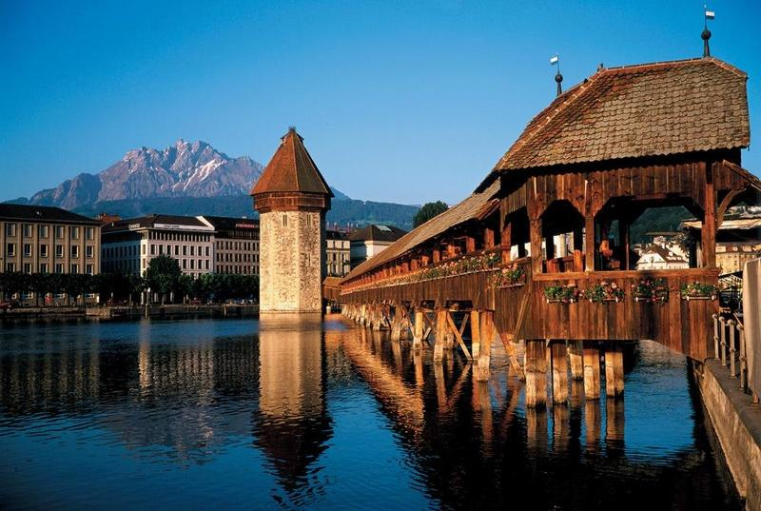1 день
Выезд из Минска в 05.00** / Бреста (ориентировочно в 10.30**). Переезд в Варшаву (~200 км). Прогулка по Варшаве с руководителем группы. Транзит по РП (~650 км). Позднее прибытие в отель. Ночлег в отеле на территории Польши.
2 день
Переезд в ДРЕЗДЕН (~200 км) – столицу Саксонии, город искусства и старинной изысканной архитектуры, который называют Флоренцией на Эльбе. Обзорная пешеходная экскурсия по городу: опера Земпера, Брюльская терраса, придворная церковь, Театральная площадь, Цвингер и др. Свободное время для прогулок и посещения магазинов. Для желающих экскурсия в Дрезденскую картинную галерею с гидом* (не более 2 часов). Переезд на ночлег на территории Германии (~500 км).
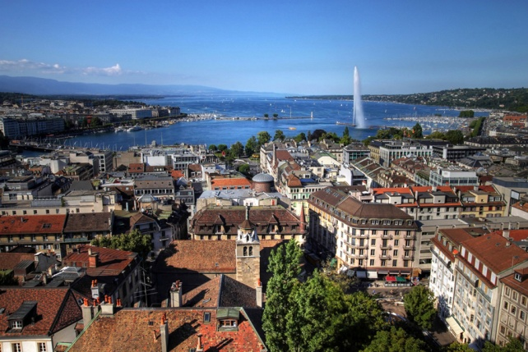3 день
Переезд в ЛЮЦЕРН (~270 км) – древний швейцарский город, расположившийся на берегу горного озера у подножья знаменитой горы Пилатус, название которой происходит от известного Понтия Пилата. По дороге остановка у РЕЙНСКОГО ВОДОПАДА - самого большого на территории материковой Европы. Его высота – 23 метра, а ширина достигает 150 метров. Обзорная экскурсия по Люцерну: "Умирающий лев", Хофкирхе, мост Капельбрюкке – старейший деревянный мост Европы, площадь Капельплац с фонтаном Фритши, Ратуша, площадь Корнмаркт, площадь Хиршенплац, площадь Вайнмаркт, мост Шпройербрюкке, крепостная стена Музегмауер, церковь Иезуитов, Дворец Риттера (Здание кантонального правительства). Свободное время. Для желающих может быть организована прогулка на кораблике* по озеру Четырех Кантонов. Переезд в БЕРН (~100 км) – столицу Швейцарии. Обзорная экскурсия: Беренграбен (Медвежья яма), мост Нидеггбрюкке, Нидеггкирхе, Ратуша, Мюнстер платформ, город Мюнстер, музей-квартира Эйнштейна, башня Цайтглокентурм, Корнхаус, фонтан «Пожиратель детей», Парламент, Бундесплац. По дороге возможна прогулка по ИНТЕРЛАКЕНУ* – старейшему швейцарскому горному курорту с умопомрачительными пейзажами. Переезд в отель на территории Франции (~190 км).
4 день
Переезд в ЖЕНЕВУ (~20 км). Экскурсия по городу: набережная Женевского озера, Женевский рейд с фонтаном, Новая площадь, Бастионный променад, памятник реформации, площадь Бург де Фур, собор Св. Петра, ратуша, Гранд Рю и др. Свободное время. Экскурсия по городам Женевской ривьеры (Лозанна, Веве, Монтре). Переезд в отель на территории Италии (~300 км).
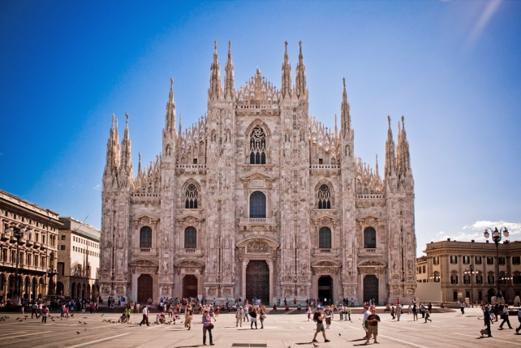5 день
Переезд в ТУРИН (~20 км) – один из самых старых итальянских городов, некогда первая столица объединенной Италии, а ныне главный город региона Пьемонт, центр паломничества христиан всего мира, ведь именно здесь в Кафедральном Соборе Иоанна Крестителя находится религиозная святыня — Туринская плащаница. Столица Зимних Олимпийских игр 2006, столица шоколада, город, подаривший миру вермут, мартини, кофе «Lavazza», конфеты «Рафаэлло» и знаменитое итальянское ризотто. Экскурсия по городу. Свободное время. Переезд в МИЛАН (~160 км). Несмотря на то, что сегодня Милан – это суетливый мегаполис, столица моды и город одноименного футбольного клуба, здесь также можно найти следы былого могущества Миланского герцогства, которое управлялось сперва династией Висконти, а затем Сфорца. Экскурсия по городу. Переезд на ночлег в итальянских Доломитовых Альпах (~220 км).
6 день
Переезд (~280 км) в МЮНХЕН – столицу Баварии. Пикник. Обзорная экскурсия: Мариенплац, Ратуша, собор св. Михаила, национальный театр, пивная Хофборйхаус и многое другое. Свободное время (~7 часов). Ночной переезд в Минск (~1500 км).
7 день
Транзит (~650 км) по территории Польши. Прохождение границы. Прибытие в Минск ночью либо утром следующего дня.
* дополнительные оплаты ** уточняется дополнительно

График заездов и стоимость тура
с 19.03.2017 | по 25.03.2017 | 350 €
с 26.03.2017 | по 01.04.2017 | 350 €
с 30.04.2017 | по 06.05.2017 | 350 €
с 06.05.2017 | по 12.05.2017 | 350 €
с 10.06.2017 | по 16.06.2017 | 350 €
с 01.07.2017 | по 07.07.2017 | 350 €
с 05.08.2017 | по 11.08.2017 | 350 €
с 23.09.2017 | по 29.09.2017 | 350 €
с 04.11.2017 | по 10.11.2017 | 350 €
с 03.01.2018 | по 09.01.2018 | 350 €
с 25.03.2018 | по 31.03.2018 | 350 €
Для организованных детских групп действует формула: 10+1 бесплатно.
В СТОИМОСТЬ ВХОДИТ:
- проезд комфортабельным автобусом;
- размещение в отелях 2-3* в 2-3 местных номерах с удобствами;
- завтраки в отелях по программе;
- обзорные экскурсии и посещение городов согласно программе.
В СТОИМОСТЬ НЕ ВХОДИТ:
- туристическая услуга - 90 белорусских рублей;
- виза, медицинская страховка;
- налоги на проживание в городах (самостоятельно по прибытии в отель);
- билеты на городской транспорт;
- входные билеты и гиды в музеях;
- другие виды размещения или питания, посещение объектов, не входящих в стоимость программы тура и др. доплаты.
ИНФОРМАЦИЯ ПО ДОПЛАТАМ:
- одноместное размещение – 120 €
- наушники – 15 €
- city tax 1-4 € на человека в сутки (в некоторых городах)
- экскурсия в Дрезденскую картинную галерею - 25 € (взр), 15 € (дети)
- прогулка на кораблике по озеру в Люцерне - от 24 €
- поездка в Интерлакен - 10 €
Внимание!
В некоторых городах, при размещении, с туристов взимается обязательный туристический сбор (city tax). Оплата производится туристами самостоятельно на рецепции отеля, сопровождающий группы оповестит Вас о необходимости оплаты.
Для проведения пешеходных экскурсий на территории Европы необходимо пользование наушниками, стоимость наушников на 1 экскурсию – 2,5–3 € на человека. Факультативные экскурсии организуются при минимальном количестве 25 человек, кроме объектов обозначенных как «посещения при полной группе». Стоимость билетов может меняться. В случае значительного повышения цен на топливо компания оставляет за собой право ввести топливный сбор.

